温馨提示：
此题库为Word版，请按住Ctrl,滑动鼠标滚轴，调节合适的观
看比例，关闭Word文档返回原板块。
考点38 导数及其运算
一、选择题
1.（2012·大纲版全国卷高考理科·Ｔ10）已知函数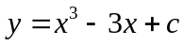的图象与轴恰有两个公共点，则c＝（ ）
（A）-2或2 （B）-9或3 （C）-1或1 （D）-3或1
【解析】选A.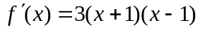，当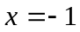或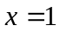时取得极值，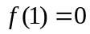或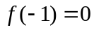，即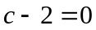或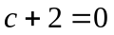，解得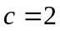或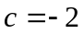.
关闭Word文档返回原板块。

